

**UNIVERSIDAD DE SANTIAGO DE CHILE**

**FACULTAD DE INGENIERÍA**

**Departamento de Humanidades**

**Métodos de Estudio**

**Simulación de la aplicación de la Metodología de resolución de problemas y sus herramientas**

**Alonso Daille, Natalia Fariña, Benjamín Jorquera, Joaquín Lagos y Mauricio Leiva**

**Sección A-1**

**Profesores:**

Linda Urbano

Javier Salazar

**Fecha de entrega:**

Miércoles 18 de Agosto 2021

**Tabla de contenido**

**ÍNDICE DE TABLAS** **3**

**ÍNDICE DE ILUSTRACIONES** **4**

**1. INTRODUCCIÓN** **5**

3.2. ESTADO ACTUAL - ESTADO DESEADO DEL PROBLEMA 7

3.3. DIAGRAMA DE DUNKER 8

**4. TRES ALTERNATIVAS DE SOLUCIÓN** **10**

4.1. LLUVIA DE IDEAS 10

4.2. DIAGRAMA DE ISHIKAWA 11

4.3. SELECCIÓN DE LAS TRES MEJORES ALTERNATIVAS DE SOLUCIÓN 11

**5. SELECCIÓN DE LA MEJOR ALTERNATIVA DE SOLUCIÓN SEGÚN ANÁLISIS K. T.** **12**

5.1. ANÁLISIS DE LA SITUACIÓN 12

5.2. ANÁLISIS DE DECISIÓN 13

**6. PLANIFICACIÓN DE LA CONSTRUCCIÓN O IMPLEMENTACIÓN DE LA MEJOR SOLUCIÓN** **17**

6.1. PLANIFICACIÓN 17

6.2. EJECUCIÓN 18

**7. PLAN DE PRUEBAS PARA VALIDAR LA SOLUCIÓN** **21**

7.1. DIRECTRICES GENERALES 21

7.2. ASPECTOS ÉTICOS 21

7.3. ASPECTOS DE SEGURIDAD 22

**8. CONCLUSIONES** **23**

**REFERENCIAS** **24**

# 

# **ÍNDICE DE TABLAS**

TABLA 2.1: Carta Gantt planificación general del proyecto 6

TABLA 5.1: Análisis de decisión K. T. de “Cama amortiguadora”14

TABLA 5.2: Análisis de decisión K. T. de “Globo flotador” 14

TABLA 5.3: Análisis de decisión K. T. de “Recubrir huevo” 15

TABLA 5.4: Consecuencias adversas del análisis K. T de “Cama amortiguadora” 15

TABLA 5.5: Consecuencias adversas del análisis K. T de “Globo flotador” 15

TABLA 5.6: Consecuencias adversas del análisis K. T de “Recubrir huevo” 16

TABLA 6.1: Carta Gantt planificación de la mejor solución 17

TABLA 6.2: Carta de despliegue planificación de la mejor solución 18

TABLA 7.1: Análisis de problemas potenciales 22

# **ÍNDICE DE ILUSTRACIONES**

FIGURA 2.1: Diagrama de ruta crítica 6

FIGURA 3.1: Diagrama de Dunker 9

FIGURA 4.1: Diagrama de Ishikawa11

FIGURA 5.1: Componentes del enfoque K. T. 12

FIGURA 6.1: Ruta crítica de la mejor solución 18

FIGURA 6.2: Representación del proceso de armado de la cama elástica 19

FIGURA 7.1: Árbol de fallos 22

# **1. INTRODUCCIÓN**

El presente trabajo consiste en la aplicación de la metodología para resolución de problemas a una situación problema hipotética determinada, la cual es extraída desde una lista de situaciones problemáticas y es trabajada por el equipo de investigación. El objetivo general del informe es la utilización de las herramientas que provee la metodología, para proponer soluciones desde una perspectiva ingenieril. Los objetivos específicos son el avance del entendimiento del problema con la ayuda de diagramas de organización de información, reformulación de la situación, planteamiento de soluciones, análisis de las soluciones propuestas, implementación y planificación de la mejor solución, y la posible evaluación y las mejores que podría llegar a tener.

La situación problema escogida es la siguiente:

“El ejército está buscando nuevas maneras de trasladar soldados espías de manera rápida y segura. Una de las alternativas es un nuevo cañón con la capacidad de lanzar a una persona a una distancia máxima de 1 km. El problema radica en que aún no han logrado diseñar un mecanismo que proteja a la persona disparada de un choque que podría ser letal. Se le ha solicitado que construya un prototipo a escala, para lanzamientos de 10 m, considerando los siguientes materiales:

* Un globo, correspondiente a un nuevo dispositivo experimental que aún no se decide cómo puede ser empleado.
* 10 bombillas que simulan vigas altamente ligeras y resistentes, con un punto de articulación que se puede doblar en un máximo de 90°.
* 2 elásticos para billetes, simulando material para fabricar tensores y mecanismos de sujeción.
* 2 m de pitilla, simulando la cuerda incluida en el equipamiento estándar de un soldado de reconocimiento.
* 2 huevos crudos.
* 1 hoja extendida de papel periódico, correspondiente a la cantidad y forma de la tela necesaria para fabricar un paracaídas.” (Proyecto unidad 3, s.f.)

2. PLANIFICACIÓN GENERAL DEL PROYECTO

El proyecto se elaboró secuencialmente, a través de un diagrama de ruta crítica el cual especifica los pasos a seguir para generar de la manera más óptima el presente proyecto. Luego a partir de esta planificación de pasos, se realiza una carta Gantt la cual determina el plazo para desarrollar el proyecto (10 días), además de la distribución que cada actividad tiene, dentro de la fecha del 4 al 13 de agosto (Köhler, 2020, Actividad 9).

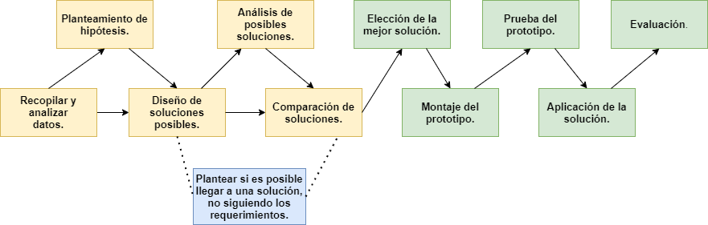

Figura 2.1: Diagrama de ruta crítica.

Fuente: Elaboración propia.

Tabla 2.1: Carta Gantt planificación general del proyecto.

Fuente: Elaboración propia.

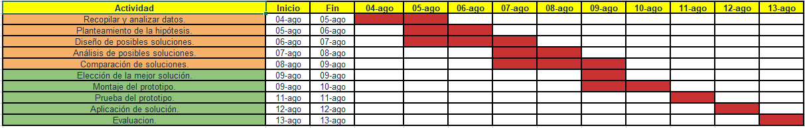

**3. FORMULACIÓN DEL PROBLEMA**

El ejército busca un método rápido de trasladar espías, con este fin construyen un cañón para dispararlos como proyectiles balísticos con un alcance máximo de 1 km. El problema está en diseñar un artefacto que proteja al soldado del impacto del disparo y aterrizaje. Para esto se le pide al equipo realizar un prototipo del artefacto a escala para un lanzamiento de 10 m. Considerando una lista de materiales suficientes para diseñar y construir un sistema de lanzamiento y aterrizaje seguro, donde huevos crudos representarán a los espías, y por lo tanto, estos no deberán sufrir daños durante su lanzamiento.

Los materiales son: un globo especializado, 10 bombillas con un ángulo de articulación de 90°, 2 elásticos para billetes, 2 metros de pitilla, 2 huevos crudos y una hoja de papel periódico.

El equipo realiza una recopilación de información y de datos sobre el mecanismo de los paracaídas, los sistemas de sujeción de los soldados espías y su equipamiento, las teorías sobre lanzamientos de cañón a distancia y caída libre, y algún sistema auxiliar que pueda ayudar al huevo a tener un aterrizaje seguro.

Se asume que en la primera prueba, el huevo tiene dos opciones, romperse por completo y sufrir leves daños, quedando así solo un huevo para probar el prototipo final en el peor de los casos, por lo tanto, en la primera prueba el mecanismo debe ser lo suficientemente eficiente como para cumplir con los objetivos planteados, en lo posible probar la mejor solución propuesta por el equipo para que esto ocurra. De no ser así, proponer un diseño e implementación de una solución alternativa, o mejorar el prototipo actual. Finalmente, el equipo evalúa los resultados obtenidos.

## **3.2. ESTADO ACTUAL - ESTADO DESEADO DEL PROBLEMA**

Esta técnica sirve para describir y comparar las situaciones del problema para formular una solución a posteriori (Köhler, 2018, Actividad 10).

En principio se tiene:

* Estado actual: no existe un mecanismo para evitar la inminente muerte de los soldados espías.
* Estado deseado: el prototipo del mecanismo deseado está listo y permite evitar la muerte de los soldados espías.

Los estados anteriores no coinciden, se reformula el problema en su totalidad considerando el diseño del prototipo que ayudará al ejército con esta tarea:

* Estado actual: no existe un prototipo capaz de proteger al huevo del impacto.
* Estado deseado: el prototipo es capaz de proteger al huevo del impacto.

Los estados anteriores no coinciden, se procederá a la implementación del prototipo:

* Estado actual: no existe un prototipo construido con los materiales propuestos capaz de proteger al huevo del impacto de un lanzamiento a 10 metros de distancia.
* Estado deseado: el prototipo diseñado es capaz de proteger al huevo del impacto de un lanzamiento a 10 metros de distancia, y está construido con los materiales propuestos.

## **3.3. DIAGRAMA DE DUNKER**

La herramienta del diagrama de Dunker ayudará a satisfacer criterios establecidos por las afirmaciones del estado actual (no existe un prototipo capaz de proteger al huevo del impacto de lanzamiento de 10 m con los materiales propuestos) y el estado deseado (el prototipo diseñado y construido con los materiales propuestos es capaz de proteger al huevo del impacto tras un lanzamiento de 10 m) (Köhler, 2018, Actividad 10).

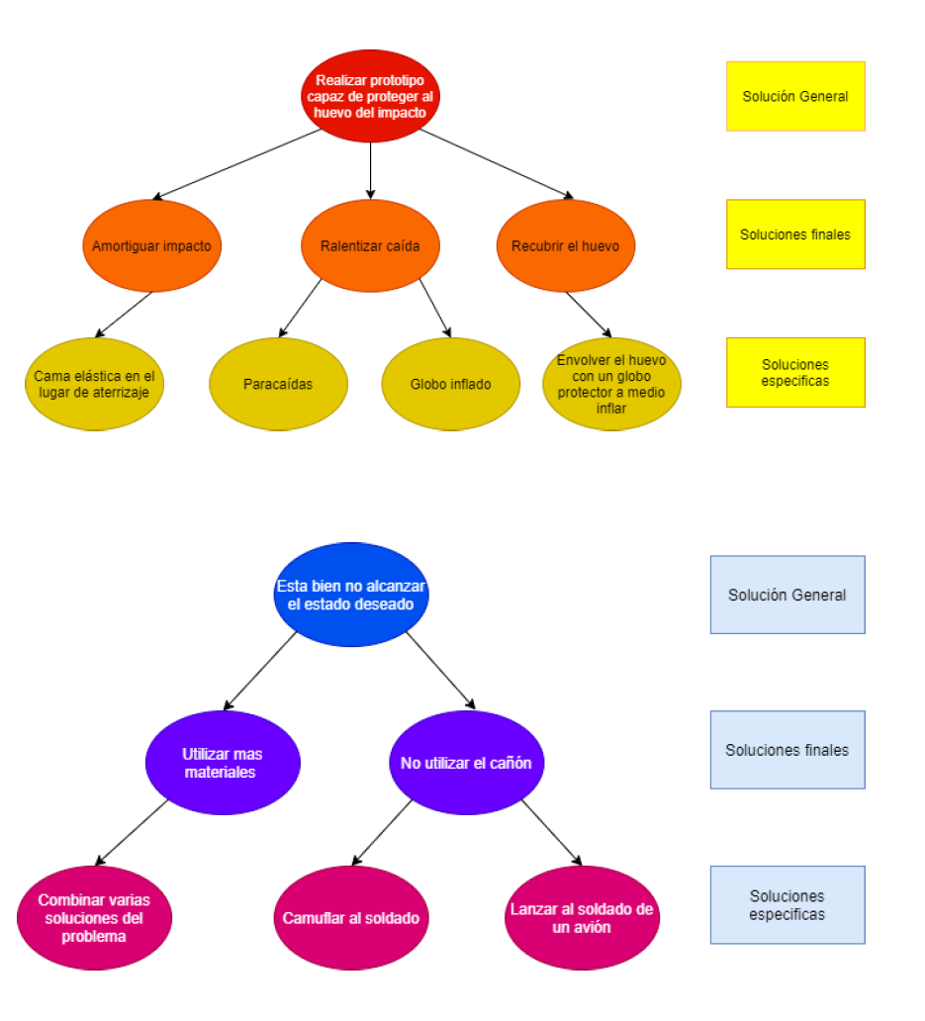

Figura 3.1: Diagrama de Dunker.  
Fuente: Elaboración propia.

# **4. TRES ALTERNATIVAS DE SOLUCIÓN**

## **4.1. LLUVIA DE IDEAS**

Luego del análisis de la formulación del problema, el equipo propone y discute diversas soluciones a partir de una lluvia de ideas (Köhler, 2018, Actividad 11).

El problema no especifica si se requiere implementar el prototipo del cañón, por lo tanto se proponen los siguientes puntos:

* En caso de necesitar un mecanismo de lanzamiento, se utilizan las bombillas y el elástico sobrante para construir una resortera, la cual será la representación del cañón.
* Se infla un globo y se coloca entre el huevo y la resortera, haciendo que el globo se lleve todo el golpe del elástico sin afectar su propulsión.
* Se lanza el huevo amarrado de la hoja de periódico con pitilla para que funcione como paracaídas y no se destruya en el aterrizaje.

Durante el lanzamiento y el aterrizaje del huevo se tienen las siguientes ideas, donde la mayoría incluye el uso del paracaídas que llevará el huevo, diseñado con un elástico y un metro de pitilla, además el huevo lleva pitilla simulando el equipamiento estándar del soldado espía:

* Primero se pensó en un amortiguador, donde en un área determinada se construye un amortiguador de caída (cama elástica), compuesto por vigas (bombillas) una superficie elástica (globo) y arriba de la cama elástica sogas entrecruzadas (pitilla). Su restricción es que la trayectoria del huevo debe ser única, es decir, cae solo en un punto determinado.
* El huevo es lanzado con el globo a medio inflar, el cual funciona como un bote salvavidas terrestre, para amortiguar el impacto, se utiliza lo que resta de pitilla.
* El huevo es lanzado con el globo inflado para ayudarlo a flotar en el aire y caer más despacio, utilizando lo que resta de pitilla. Opcionalmente el globo es desinflado antes de tocar el suelo, con la boca del globo apuntando hacia abajo, para que el aire y la presión del globo amortigüe aún más la caída.

## **4.2. DIAGRAMA DE ISHIKAWA**

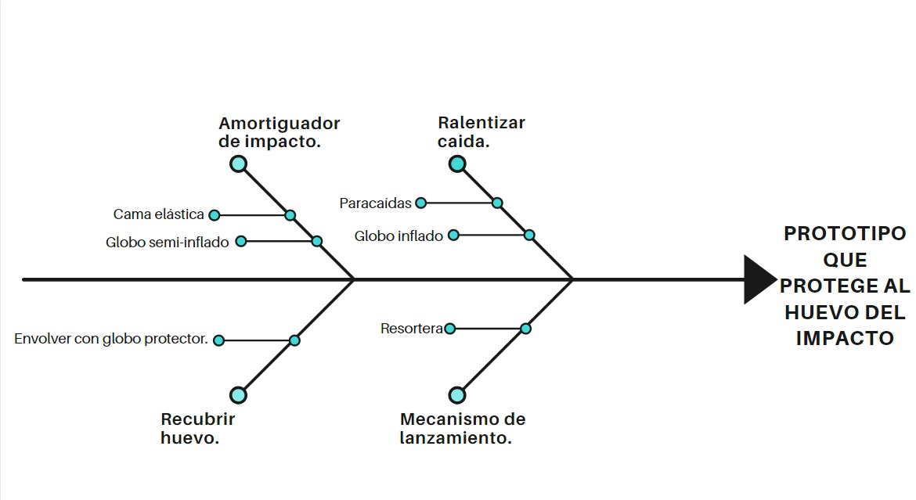  
Figura 4.1: Diagrama de Ishikawa con la lluvia de ideas.  
Fuente: elaboración propia.

## **4.3. SELECCIÓN DE LAS TRES MEJORES ALTERNATIVAS DE SOLUCIÓN**

De las propuestas las tres mejores soluciones son:

* Globo flotador: Equipar el huevo con un paracaídas compuesto por elásticos, pitilla y el papel periódico, y sujetar con pitilla un globo inflado al huevo. El huevo flotará hacia el lugar objetivo, reduciendo su velocidad y la probabilidad de sufrir daños en el aterrizaje.
* Cama amortiguadora: Construir un amortiguador de caída, hecho con bombillas, globo (superficie) y pitilla (enredadera). Tiene una posición fija en el lugar, por lo cual la trayectoria del huevo debe ser única, es decir, solo cae en un punto determinado.
* Recubrir huevo: Diseñar un traje protector que funciona como una barrera entre el huevo y el ambiente.

# **5. SELECCIÓN DE LA MEJOR ALTERNATIVA DE SOLUCIÓN SEGÚN ANÁLISIS K. T.**

El enfoque Kepner-Tregoe (K. T.) es un método organizado de toma de decisiones, donde la situación problema contiene múltiples subproblemas que surgen de manera simultánea, ayudando a obtener un mejor panorama de la prioridad del surgimiento de estos problemas (Köhler, 2018, Actividad 12).

## **5.1. ANÁLISIS DE LA SITUACIÓN**

A continuación se presenta un mapa conceptual del análisis del problema (explicando que está ocurriendo), seguido del análisis de decisión (cómo corregir el problema) y el análisis de problemas potenciales (asegurar el éxito de la decisión, anticipar y prevenir problemas futuros) (Köhler, 2018, Actividad 12).

# 

Figura 5.1: Componentes del enfoque K. T. de la situación problema.

Fuente: Elaboración propia.

## **5.2. ANÁLISIS DE DECISIÓN**

Por cada solución propuesta en el apartado 4.3 se realiza un análisis para decidir qué solución satisface mejor los requisitos planteados, realizando una comparación del cumplimiento de los objetivos y su impacto sobre la planificación general de la situación problema, aplicando un sistema de puntajes y rankings para medir las soluciones y sus consecuencias (Köhler, 2018, Actividad 12).

**5.2.1. Objetivos obligatorios:**

* El huevo llega a su destino.
* El huevo no sufre daños.

**5.2.2. Objetivos deseables:**

* El huevo no hace ruido al caer.
* El prototipo es seguro.
* Los materiales son económicos.
* El huevo cae rápidamente al suelo.
* El equipo del huevo no se daña.
* La trayectoria del huevo no se ve afectada.
* El huevo recorre la distancia en el menor tiempo posible.

Tabla 5.1: Análisis de decisión K. T. de “Cama amortiguadora”.

Fuente: Elaboración propia.

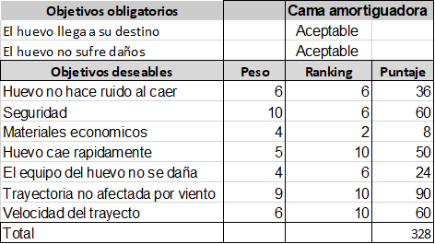

Tabla 5.2: Análisis de decisión K. T. de “Globo flotador”.

Fuente: Elaboración propia.

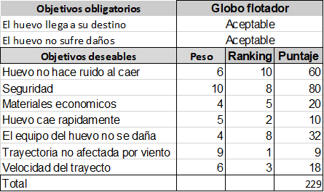

Tabla 5.3: Análisis de decisión K. T. de “Recubrir huevo”.

Fuente: Elaboración propia.

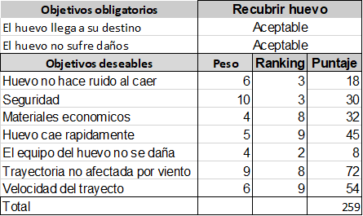

**5.2.3. Consecuencias adversas.**

A continuación los posibles efectos adversos de las soluciones analizadas.

Tabla 5.4: Consecuencias adversas del análisis K. T de “Cama amortiguadora”.

Fuente: Elaboración propia.

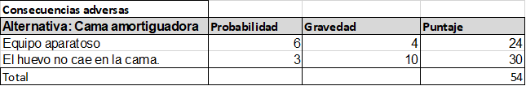

Tabla 5.5: Consecuencias adversas del análisis K. T de “Globo flotador”.

Fuente: Elaboración propia.

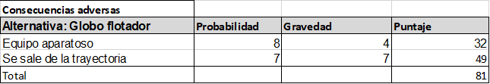

Tabla 5.6: Consecuencias adversas del análisis K. T de “Recubrir huevo”.

Fuente: Elaboración propia.

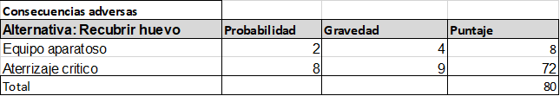

Después de identificar y evaluar los riesgos, probabilidades e importancias de cada situación, el equipo pudo concretar que la mejor solución es la “Cama amortiguadora” estadísticamente hablando.

# **6. PLANIFICACIÓN DE LA CONSTRUCCIÓN O IMPLEMENTACIÓN DE LA MEJOR SOLUCIÓN**

## **6.1. PLANIFICACIÓN**

1. Elección de la mejor solución: La elección de esta se hace en base al análisis K. T., el tiempo empleado para realizar una correcta evaluación es de 1 día.
2. Montaje del prototipo: Se realiza de manera teórica utilizando los materiales propuestos, el tiempo empleado es 2 días.
3. Pruebas del prototipo: Se realiza de manera física, y se progresa en una mejor distribución de los materiales en base al avance de las pruebas. Tiempo empleado: 1 día.
4. Aplicación de la solución: Se llega a una conclusión en base a el montaje y las pruebas realizadas (del prototipo). Tiempo empleado: 1 día.
5. Evaluación: Se realiza un reevaluación de la evaluación final de la solución. Tiempo empleado 1 día (Köhler, 2018, Actividad 13).

Tabla 6.1: Carta Gantt planificación de la mejor solución.

Fuente: Elaboración propia.

| **Actividad** | **Inicio** | **Fin** | **9-**  **ago** | **10-**  **ago** | **11-ago** | **12-ago** | **13-ago** |
| --- | --- | --- | --- | --- | --- | --- | --- |
| Elección de la mejor solución. | 9-ago | 9-ago |  |  |  |  |  |
| Montaje del prototipo. | 9-ago | 10-ago |  |  |  |  |  |
| Prueba del prototipo. | 11-ago | 11-ago |  |  |  |  |  |
| Aplicación de solución. | 12-ago | 12-ago |  |  |  |  |  |
| Evaluación. | 13-ago | 13-ago |  |  |  |  |  |

Tabla 6.2: Carta de despliegue planificación de la mejor solución.

Fuente: Elaboración propia.

| Tarea \ Miembro del equipo | Benjamín | Mauricio | Alonso | Natalia | Joaquín |
| --- | --- | --- | --- | --- | --- |
| Elección de la mejor solución. | Apoyo | X | X | Apoyo | Apoyo |
| Montaje del prototipo. | X | Apoyo | Apoyo | X | X |
| Prueba del prototipo. | Apoyo | X | Apoyo | Apoyo | Apoyo |
| Aplicación de solución. | X | Apoyo | X | Apoyo | Apoyo |
| Evaluación | Apoyo | X | Apoyo | X | X |

## 

Figura 6.1: Ruta crítica de la mejor solución.

Fuente: Elaboración propia.

## **6.2. EJECUCIÓN**

* Síntesis: El objetivo del proyecto es construir un prototipo capaz de soportar el impacto del huevo anteriormente descrito. Con este fin se llegó a 3 posibles soluciones: Un paracaídas, un globo protector semi inflado para cubrir el huevo y una cama elástica. Luego del análisis K. T. se toma la decisión de que la mejor solución es la cama elástica (Köhler, 2018, Actividad 13).

* Análisis: Para la construcción de la cama elástica son necesarios 8 bombillas ubicadas en círculo, la pitilla dispuesta en forma de red y el globo sin inflar para reforzar la estructura.

Para montar la cama elástica, primero se debe comprobar cuál es la mayor área posible a cubrir con los materiales de los que se dispone, esto para que la construcción de las partes por separado encajen. Segundo, ubicar estratégicamente las bombillas de manera que forme un área circular que servirá de base para la red y el globo. Este se ata con la pitilla y se agregan 4 patas. Luego construir una red con la pitilla, que se pueda atar a las bombillas y que sea capaz de mantener la forma de la cama elástica. Finalmente se recubre la estructura con el globo desinflado para mayor resistencia (Köhler, 2018, Actividad 13).



Figura 6.2: Representación del proceso de armado de la cama elástica.

Fuente: Elaboración propia.

* Aplicación: Para que la cama elástica funcione es necesario determinar la energía del impacto que debe soportar. No se especifica en el proyecto cuánto es el peso exacto del huevo a utilizar en el lanzamiento. Los huevos pueden pesar desde 45 a 75 gramos. Dicho esto y usando el peso mayor:

$H_{0}=0,075$ [Kg]

$G ≈ 9,8$ [$\frac{m}{s²}$]

Además de esto es necesario calcular la distancia recorrida del huevo, desde su altura máxima, hasta la cama elástica que se posicionará a la misma altura que el cañón. Todo esto para calcular la energía del impacto:

$T=d_{0 }⋅ F_{0}$

* Comprensión:

$F_{o}=G∙H_{0}=($ $0,075 ∙ 9,8)N$ = $0,735N$

La cama debe ser capaz de soportar una fuerza aproximada de $1 N$, esto multiplicado por la distancia recorrida, desde su altura máxima hasta la cama elástica, lo que depende del ángulo en que es lanzado el huevo, junto con su velocidad inicial, todo esto con fórmulas de tiro parabólico, una vez realizado el cálculo se obtiene *T* que simboliza trabajo y se mide en Julios. Una vez calculado *T,* que será igual a la energía del impacto, se puede determinar lo que debe soportar la cama elástica. No se profundiza más en el cálculo por la falta de datos. Con esto se puede corroborar que la cama resistirá el impacto. También para compensar la energía horizontal del impacto del huevo, que cae en diagonal, se sugiere posicionar la cama de manera inclinada (Köhler, 2018, Actividad 13).

* Evaluación:

Los resultados obtenidos son razonables y los adecuados para el proyecto, pues una cama elástica con los materiales y el diseño descrito, puede soportar el impacto del huevo (Köhler, 2018, Actividad 13).

## 

# **7. PLAN DE PRUEBAS PARA VALIDAR LA SOLUCIÓN**

## **7.1. DIRECTRICES GENERALES**

La solución escogida de construir una cama amortiguadora, cumple el objetivo de proteger al huevo del impacto y es en comparación a las otras alternativas propuestas, la más segura. En el caso del problema real, una vez realizado el prototipo descrito en el informe, éste servirá de guía para la construcción de una cama amortiguadora y no para la de un huevo, sino que para la del soldado espía, por lo que cumple su objetivo principal de ayudar en el proyecto del ejército.

Se examinaron posibles consecuencias negativas de la solución escogida, como por ejemplo una mal ubicación de la cama amortiguadora con respecto a la ubicación del impacto, pero estas son solucionables con un buen cálculo de la trayectoria y en comparación, estas posibles consecuencias negativas son menos adversas que las de otras soluciones posibles, como la del paracaídas, que provoca una gran posibilidad de desviación debido al roce que se genera entre el paracaídas y el viento, siendo éste un problema que no tiene una fácil solución.

Otro punto a favor es que cumple con los requisitos de utilizar solo los materiales disponibles como las bombillas, pitilla formando una red y el globo para reforzar la estructura, además de volverla más elástica, teniendo un bajo costo , pues al ser una estructura fija no tiene necesidad de recambio total de los materiales, sino de reforzamiento. Finalmente una vez analizado el proyecto, la solución escogida es la más lógica y cumple con toda las directrices exigidas (Köhler, 2018, Actividad 14).

## **7.2. ASPECTOS ÉTICOS**

Si bien el proyecto tiene como fin el ayudar a construir un artefacto con el fin de facilitar el espionaje del ejército, esto ayuda a prevenir ataques, anticipar a las tropas enemigas y resguardar a la población del país del ejército. En el ámbito legal, este es claramente ilegal para la otra nación o ejército, al cual se va a espiar. Ergo los problemas éticos del proyecto son justificados con el fin mayor de resguardar a la población, el cual es uno de los propósitos del proyecto final (Köhler, 2018, Actividad 14).

## **7.3. ASPECTOS DE SEGURIDAD**

Es importante realizar un último análisis de las posibles fallas para descubrir su origen y los catalizadores que desencadenan una falla mayor. Visto esto se pueden planificar medidas preventivas y de contingencia para evitar problemas potenciales. En la siguiente tabla se consideran los problemas que pueden surgir al emplear la solución escogida (Köhler, 2018, Actividad 14):

Tabla 7.1: Análisis de problemas potenciales.

Fuente: Elaboración propia.

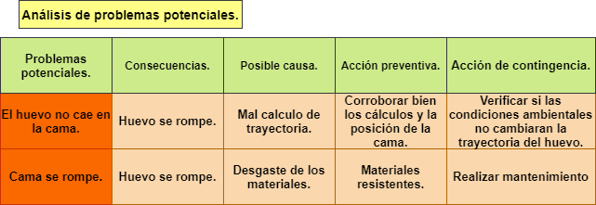

Del análisis ejecutado en la tabla se desprende el árbol de fallos para estos problemas (Köhler, 2018, Actividad 14):

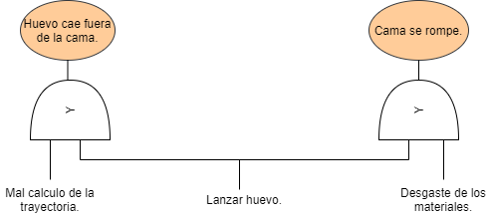

Figura 7.1: Árbol de fallos.

Fuente: Elaboración propia.

# **8. CONCLUSIONES**

El presente trabajo fue hecho a partir de metodologías previamente establecidas, por lo cual causa un completo informe que detalla paso a paso, los procesos tomados para llegar a una solución óptima, se logró la planificación y el posterior análisis del problema propuesto, para encontrar los puntos claves a cumplir y encontrar rutas para solucionar el problema. A través del trabajo en equipo se propuso una serie de posibles soluciones, para luego analizar su efectividad y compararlas, para llegar así, a la mejor solución posible. Finalmente se detalla el procedimiento a seguir para construir el prototipo pedido, detallando además, las posibles fallas que existen y señalando medidas preventivas. Todo lo anterior realizado con las herramientas y metodologías enseñadas en clases, que dan como resultado un trabajo con un enfoque lógico y asertivo. Se cumplen los objetivos propuestos, pues al utilizar los distintos métodos expuestos en la unidad 3, se logró un aprendizaje individual y significativo de lo que significa trabajar en conjunto en busca de la mejor alternativa.

# **REFERENCIAS**

Köhler, J. (2020) Clase 9: Resolución creativa de problemas. Versión 2.0. Métodos de estudio. Universidad de Santiago de Chile. Facultad de Ingeniería. Departamento de Ingeniería Informática. Consultado el: 17/08/21

Köhler, J. (2018) Clase 10: Comprender el problema. Versión 1.0. Métodos de estudio. Universidad de Santiago de Chile. Facultad de Ingeniería - Facultad de Humanidades. Departamento de Ingeniería Informática - Escuela de Psicología. Consultado el: 17/08/21

Köhler, J. (2018) Clase 11: Proponer alternativas de solución. Versión 1.0. Métodos de estudio. Universidad de Santiago de Chile. Facultad de Ingeniería - Facultad de Humanidades. Departamento de Ingeniería Informática - Escuela de Psicología. Consultado el: 17/08/21

Köhler, J. (2018) Clase 12: Escoger la mejor solución. Versión 1.0. Métodos de estudio. Universidad de Santiago de Chile. Facultad de Ingeniería - Facultad de Humanidades. Departamento de Ingeniería Informática - Escuela de Psicología. Consultado el: 17/08/21

Köhler, J. (2018) Clase 13: Implementar la solución. Versión 1.0. Métodos de estudio. Universidad de Santiago de Chile. Facultad de Ingeniería. Departamento de Ingeniería Informática. Consultado el: 17/08/21

Köhler, J. (2018) Clase 14: Evaluar la solución. Versión 1.0. Métodos de estudio. Universidad de Santiago de Chile. Facultad de Ingeniería - Facultad de Humanidades. Departamento de Ingeniería Informática - Escuela de Psicología. Consultado el: 17/08/21

Universidad Santiago de Chile. (s.f.) Proyecto Unidad 3. Página 3. Consultado el: 17/08/21